Tillsynsbegäran – information om höga naturvärden i avverkningsanmälan A 39572-2024 i Lycksele kommun
Detta dokument behandlar höga naturvärden i avverkningsanmälan A 39572-2024 i Lycksele kommun. Denna avverkningsanmälan inkom 2024-09-17 08:39:51 och omfattar 39,2 ha.
Vi begär härmed att Skogsstyrelsen fattar beslut enligt miljöbalken som säkerställer att skogens höga naturvärden bevaras samt säkerställer att EU-lagstiftning efterlevs och att artskyddsbrott förhindras. Vi önskar även ta del av de ställningstaganden och beslut som myndigheterna meddelar till följd av aktuell avverkningsanmälan och föreningens inlaga (se 34 § förvaltningslagen).
Nedan beskrivs fynd av naturvårdsarter som gjorts i det avverkningsanmälda området.

Naturvårdsarter
I avverkningsanmälan har följande 1 naturvårdsarter hittats: grynig filtlav (NT). Av dessa är 1 rödlistade. För rödlistade arter har rödlistekategorin angivits inom parentes.
De påträffade naturvårdsarterna är ett tydligt kvitto på att detta rör sig om en skog med höga naturvärden. I Figur 1 visas en karta över det avverkningsanmälda området, där samtliga fyndplatser för naturvårdsarter som finns registrerade på Artportalen har markerats.
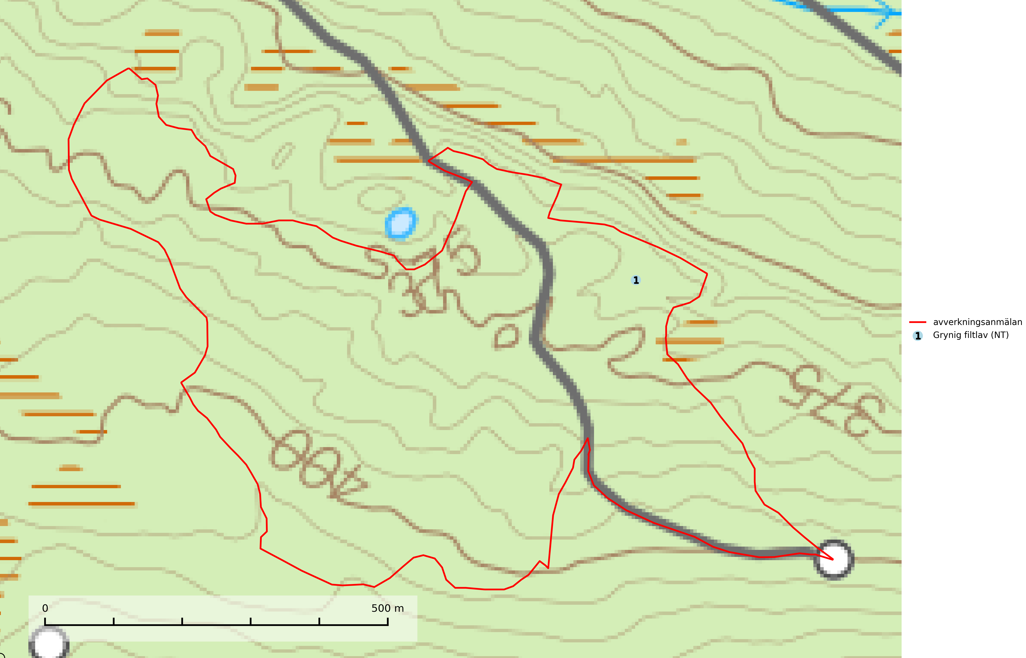
Figur 1. Fyndplatser för naturvårdsarter i det avverkningsanmälda området (röd linje). Markörer utan svart kant är placerade på fyndplatsen. Markörer med svart kant är placerade vid sidan av fyndplatsen och har ett svart streck som visar fyndplatsens exakta position. Kartans mittpunktskoordinat är N 7222162, E 647866 i SWEREF 99 TM.
Grynig filtlav (NT) tillhör en grupp fuktighetskrävande, storväxta bladlavar där också bl.a. lunglav (NT) ingår. Den växer framför allt på gamla mossiga stammar av lövträd, särskilt ädellövträd samt asp och sälg, i kulturmarker, lövskogar, halvöppna och lövrika barrblandskogar i områden med hög luftfuktighet. Arten indikerar långvarig förekomst av gamla lövträd och ett mikroklimat med konstant hög och jämn luftfuktighet. Grynig filtlav är typisk art för 9010 Taiga, 9020 Nordlig ädellövskog, 9110 Näringsfattig bokskog, 9130 Näringsrik bokskog, 9160 Näringsrik ekskog, 9180 Ädellövskog i branter, 9190 Näringsfattig ekskog och 9070 Trädklädd betesmark (SLU Artdatabanken, 2024; Nitare & Skogsstyrelsen, 2019).

